**KRATAK SADRŽAJ**

Tema ovog rada je projektovanje i implementacija web aplikacije za agenciju koja se bavi prodajom i iznajmljivanjem nekretnina. Cilj je bio izraditi web aplikaciju koja će u realnom svijetu podržati poslovanje i zadovoljiti sve osnovne potrebe jedne agencije koja se bavi prodajom i iznajmljivanjem nekretnina.

Ova aplikacija omogućava menadžeru agencije kao odgovornom licu da na jednostavan način upravlja poslovanjem agencije, reguliše ponudu i vrši komunikaciju sa korisnicima. Sa druge strane, korisnicima omogućava da u skladu sa njihovim potrebama i interesovanjima potražuju nekretnine ili ih oglašavaju.

Web aplikacija je projektovana uz pomoć Larmanove metode razvoja softvera, sa svim njenim fazama koje su prikazane u trećem poglavlju, a implementirana u Java programskom jeziku uz pomoć Java Servlet i Java Server Pages tehnologija primjenjujući MVC (Model-View-Controller) arhitekturalni šablon.

**Ključne riječi**: Java, Larman, MVC, nekretnine, prodaja, iznajmljivanje, UML

**3.2.2. SLUČAJEVI KORIŠĆENJA**

Na osnovu verbalnog modela uočeni su sledeći slučajevi korišćenja za sledeće vrste korisnika:

Administrator:

1.1. Kreiranje novog korisnika

1.2. Izmjena podataka o korisniku

1.3. Blokiranje korisnika

1.4. Slanje poruka

1.5. Brisanje poruka

Klijent:

2.1. Dodavanje novih nekretnina

2.2. Izmjena podataka o nekretninama

2.3. Dodavanje novih slika

2.4. Brisanje slika

2.5. Slanje poruka

2.6. Brisanje poruka

Menadžer:

3.1. Odobri novi oglas

3.2. Izmjena podataka o nekretninama

3.3. Dodaj opis za nekretninu

3.4. Obradi rezervacije

3.5. Istakni oglase

3.6. Pretrage nekretnina po parametrima

3.7. Slanje poruka

3.8. Brisanje poruka

Korisnik:

4.1. Pretrage nekretnina po parametrima

4.2. Postavi pitanje vezana za nekretninu

4.3. Rezerviši nekretninu stannadan

4.4. Dodaj nekretninu u favorite

4.5. Piši recenzije

4.6. Slanje poruka

4.7. Brisanje poruka

**Slučaj korišćenja: Kreiranje novog korisnika (1.1.)**

Aktori: Administrator

Učesnici: Administrator i sistem.

Preduslovi: Sistem je uključen, administrator je ulogovan i prikazana je forma za unos novog korisnika.

Osnovni scenario:

1. Administrator unosi podatke o novom korisniku (ime, prezime, username…). (APUSO)
2. Administrator poziva sistem da izvrši kreiranje novog korisnika. (APSO)
3. Sistem kreira novog korisnika sa zadatim podacima. (SO)
4. Sistem prikazuje poruku o uspješnosti unosa podataka u bazu. (IA)

Alternativna scenarija:

* 1. Sistem pronalazi da već postoji korisnik sa unijetim username-om, prikazuje odgovarajuću poruku i prekida izvršavanje scenarija. (IA)
  2. Sistem ne može da evidentira unijete podatke i prikazuje odgovarajuću poruku administratoru. (IA)

**Slučaj korišćenja: Izmjena podataka o korisniku (1.2.)**

Aktori: Administrator

Učesnici: Administrator i sistem.

Preduslovi: Sistem je uključen, administrator je ulogovan, korisnik već postoji i prikazana je forma sa spiskom svih korisnika.

Osnovni scenario:

1. Administrator poziva sistem da mu pošalje podatke o korisniku. (APSO)
2. Sistem pronalazi podatke o korisnika. (SO)
3. Sistem prikazuje administratoru podatke o korisniku. (IA)
4. Administrator unosi izmjene podataka o korisniku. (APUSO)
5. Administrator poziva sistem da evidentira unijete promjene. (APSO)
6. Sistem evidentira promjene podataka. (SO)
7. Sistem prikazuje poruku o uspješnosti unosa promjena u bazu. (IA)

Alternativni scenario:

* 1. Sistem ne može da može da evidentira unijete promjene i prikazuje odgovarajuću poruku administratoru. (IA)

**Slučaj korišćenja: Blokiranje korisnika (1.3.)**

Aktori: Administrator

Učesnici: Administrator i sistem.

Preduslovi: Sistem je uključen, administrator je ulogovan, korisnik postoji u bazi i prikazana je forma sa svim korisnicima.

Osnovni scenario:

1. Administrator poziva sistem da blokira korisnika. (APSO)
2. Sistem blokira korisnika. (SO)
3. Sistem prikazuje poruku o uspješnosti izvršavanja akcije. (IA)

Alternativni scenario:

* 1. Sistem ne može da za evidentira unijete promjene i prikazuje odgovarajuću poruku administratoru. (IA)

**Slučaj korišćenja: Slanje poruka (1.4, 2.5, 3.7, 4.6.)**

Aktori: Administrator /Klijent/Menadžer/Korisnik

Učesnici: Administrator/Klijent/Menadžer/Korisnik i sistem.

Preduslovi: Sistem je uključen, korisnik je ulogovan, i prikazana je forma za slanje poruka.

Osnovni scenario:

1. Korisnik bira primaoca i unosi sadržaj poruke. (APUSO)
2. Korisnik poziva sistem da kreira novu poruku. (APSO)
3. Sistem kreira novu poruku. (SO)
4. Sistem prikazuje poruku o uspješnosti unosa podataka u bazu. (IA)

Alternativni scenario:

4.1. Sistem ne može da unese poruku, i korisniku prikazuje odgovarajuću poruku. (IA)

**Slučaj korišćenja: Brisanje poruka (1.5, 2.6, 3.8, 4.7.)**

Aktori: Administrator /Klijent/Menadžer/Korisnik

Učesnici: Administrator/Klijent/Menadžer/Korisnik i sistem.

Preduslovi: Sistem je uključen, korisnik je ulogovan, poruka postoji u bazi podataka i prikazana je forma sa svim porukama korisnika (dolazne/odlazne).

Osnovni scenario:

1. Korisnik poziva sistem da obriše poruku. (APSO)
2. Sistem briše poruku iz baze podataka. (SO)
3. Sistem prikazuje poruku o uspješnom brisanju. (IA)

Alternativni scenario:

* 1. Sistem ne može da izvrši akciju i prikazuje korisniku odgovarajuću poruku. (IA)

**Slučaj korišćenja: Dodavanje novih nekretnina (2.1.)**

Aktori: Klijent

Učesnici: Klijent i sistem.

Preduslovi: Sistem je uključen, klijent je ulogovan, prikazana je forma za dodavanje nove nekretnine.

Osnovni scenario:

1. Korisnik unosi podatke o novoj nekretnini. (APUSO)
2. Klijent poziva sistem da izvrši kreiranje nove nekretnine. (APSO)
3. Sistem kreira novu nekretninu. (SO)
4. Sistem prikazuje poruku o uspješnosti unosa nekretnine u bazu. (IA)

Alternativni scenario:

4.1. Sistem ne može da izvrši operaciju i prikazuje odgovarajuću poruku administratoru. (IA)

**Slučaj korišćenja: Izmjena podataka o nekretninama (2.1, 3.2.)**

Aktori: Klijent/Menadžer

Učesnici: Klijent/Menadžer i sistem.

Preduslovi: Sistem je uključen, korisnik je ulogovan, nekretnina postoji u bazi, i prikazana je forma sa spiskom svih nekretnina.

Osnovni scenario:

1. Korisnik poziva sistem da mu pošalje podatke o nekretnini. (APSO)
2. Sistem pronalazi podatke o nekretnini. (SO)
3. Sistem prikazuje korisniku podatke o nekretnini. (IA)
4. Korisnik unosi izmjene podataka o nekretnini. (APUSO)
5. Korisnik poziva sistem da evidentira unijete promjene. (APSO)
6. Sistem evidentira promjene podataka. (SO)
7. Sistem prikazuje poruku o uspješnosti unosa promjena u bazu. (IA)

Alternativni scenario:

* 1. Sistem ne može da za evidentira unijete izmjene i prikazuje odgovarajuću poruku administratoru. (IA)

**Slučaj korišćenja: Dodavanje novih slika (2.3.)**

Aktori: Klijent

Učesnici: Klijent i sistem.

Preduslovi: Sistem je uključen, klijent je ulogovan, prikazana je forma za dodavanje novih slika za određenu nekretninu.

Osnovni scenario:

1. Klijent bira sliku koju želi da uploaduje sa svog uređaja. (APUSO)
2. Klijent poziva sistem da upload-uje sliku. (APSO)
3. Sistem upload-uje sliku. (SO)
4. Sistem prikazuje poruku o uspješnosti akcije. (IA)
5. Klijent poziva sistem da unese sliku u bazu podataka. (APSO)
6. Sistem unosi sliku u bazu podataka. (SO)
7. Sistem prikazuje klijentu poruku o uspješnosti unosa u bazu.(IA)

Alternativni scenario:

* 1. Sistem ne može da izvrši operaciju, i klijentu prikazuje odgovarajuću poruku.(IA)

**Slučaj korišćenja: Brisanje slika (2.4.)**

Aktori: Klijent

Učesnici: Klijent i sistem.

Preduslovi: Sistem je uključen, klijent je ulogovan, slika postoji u bazi, prikazana je forma sa slikama date nekretnine.

Osnovni scenario:

1. Klijent bira sliku koju želi da obriše. (APUSO)
2. Klijent poziva sistem da obriše datu sliku. (APSO)
3. Sistem briše sliku. (SO)
4. Sistem prikazuje klijentu poruku o uspješnosti unosa promjena u bazu. (IA)

Alternativni scenario:

4.1. Sistem ne može da izvrši akciju i prikazuje klijentu odgovarajuću poruku.(IA)

**Slučaj korišćenja: Odobri novi oglas (3.1.)**

Aktori: Menadžer:

Učesnici:Menadžer i sistem.

Preduslovi: Sistem je uključen, menadžer je ulogovan, nekretnina postoji u bazi, i prikazana je forma sa novim nekretninama.

Osnovni scenario:

1. Menadžer poziva sistem da odobri oglas (nekretninu). (APSO)
2. Sistem odobrava novi oglas. (SO)
3. Sistem prikazuje menadžeru poruku o uspješnom izvršavanju akcije. (IA)

Alternativni scenario:

* 1. Sistem ne može da izvrši operaciju i prikazuje menadžeru odgovarajuću poruku. (IA)

**Slučaj korišćenja: Dodaj opis za nekretninu (3.3.)**

Aktori: Menadžer:

Učesnici:Menadžer i sistem.

Preduslovi: Sistem je uključen, menadžer je ulogovan, nekretnina postoji u bazi, i prikazana je forma za dodavanje opisa za nekretninu.

Osnovni scenario:

1. Menadžer piše opis za nekretninu. (APUSO)
2. Menadžer poziva sistem da doda novi opis. (APSO)
3. Sistem dodaje novi opis za nekretninu. (SO)
4. Sistem prikazuje menadžeru poruku o uspješnom izvršavanju akcije. (IA)

Alternativni scenario:

* 1. Sistem ne može da izvrši operaciju i prikazuje menadžeru odgovarajuću poruku. (IA)

**Slučaj korišćenja: Obradi rezervacije (3.4.)**

Aktori: Menadžer

Učesnici:Menadžer i sistem.

Preduslovi: Sistem je uključen, menadžer je ulogovan, rezervacija postoji u bazi, prikazana je forma sa spiskom svih rezervacijama.

Osnovni scenario:

1. Menadžer poziva sistem sistem da obradi rezervaciju. (APSO)
2. Sistem uspješno obrađuje rezervaciju. (SO)
3. Sistem prikazuje menadžeru poruku o uspješnom izvršavanju akcije. (IA)

Alternativni scenario:

* 1. Sistem ne može da izvrši operaciju i prikazuje menadžeru odgovarajuću poruku. (IA)

**Slučaj korišćenja: Istakni oglase (3.5.)**

Aktori: Menadžer

Učesnici:Menadžer i sistem.

Preduslovi: Sistem je uključen, menadžer je ulogovan, rezervacija postoji u bazi, prikazana je forma sa spiskom nekretninama.

Osnovni scenario:

1. Menadžer poziva sistem da istakne nekretninu. (APSO)
2. Sistem dodaje nekretninu u istaknute oglase. (SO)
3. Sistem prikazuje menadžeru poruku o uspješnom izvršavanju akcije. (IA)

Alternativni scenario:

* 1. Sistem ne može da izvrši operaciju i prikazuje menadžeru odgovarajuću poruku. (IA)

**Slučaj korišćenja: Pretrage nekretnina po parametrima (3.5, 4.1.)**

Aktori: Korisnik/Menadžer:

Učesnici:Korisnik/Menadžer i sistem.

Preduslovi: Sistem je uključen, korisnik je ulogovan, prikazana je forma za pretragu nekretnina.

Osnovni scenario:

1. Korisnik unosi parameter pretrage (grad, mincijena, maxcijena). (APUSO)
2. Korisnik poziva sistem da provjeri da li postoje nekretnine sa zadatim parametrima. (APSO)
3. Sistem pronalazi spisak nekretnina. (SO)
4. Sistem prikazuje korisniku nekretnine u skladu sa parametrima. (IA)

Alternativna scenarija:

* 1. Korisnik nije unio nijedan parametar i sistem prikazuje sve nekretnine. (IA)
  2. Sistem ne može da pronađe nekretnine na zadate parametre i prikazuje odgovarajuću poruku korisniku. (IA)
  3. Sistem ne može da izvrši datu operaciju i prikazuje odgovarajuću poruku korisniku. (IA)

**Slučaj korišćenja: Postavi pitanje vezana za nekretninu (4.2.)**

Aktori: Korisnik

Učesnici: Korisnik i sistem.

Preduslovi: Sistem je uključen, korisnik je ulogovan, prikazana je forma sa spiskom nekretnina.

Osnovni scenario:

1. Korisnik poziva sistem da mu pošalje podate o nekretnini za koju koju želi postaviti pitanje menadžeru. (APSO)
2. Sistem pronalazi podatke o nekretnini. (SO)
3. Sistem prikazuje korisniku formu sa dodatnim informacijama o nekretnini. (IA)
4. Korisnik piše svoje pitanje. (APUSO)
5. Korisnik poziva sistem da unese pitanje u bazu. (APSO)
6. Sistem uspješno završava akciju. (SO)
7. Sistem prikazuje korisniku poruku o uspješnom izvršavanju akcije.(IA)

Alternativni scenario:

* 1. Sistem ne može da izvrši operaciju i prikazuje odgovarajuću poruku. (IA)

**Slučaj korišćenja: Rezerviši nekretninu stannadan (4.3.)**

Aktori: Korisnik

Učesnici: Korisnik i sistem.

Preduslovi: Sistem je uključen, korisnik je ulogovan, prikazana je forma sa spiskom nekretnina.

Osnovni scenario:

1. Korisnik poziva sistem da mu pošalje podatke o nekretnini koju želi detaljnije pregledati i rezervisati za odredjeni datum. (APSO)
2. Sistem pronalazi podatke o nekretnini. (SO)
3. Sistem prikazuje korisniku formu sa dodatnim informacijama o nekretnini. (IA)
4. Korisnik piše detalje o svom dolasku i bira datum u kom bi želio da odsjedne u datoj nekretnini. (APUSO)
5. Korisnik poziva sistem da napravi rezervaciju. (APSO)
6. Sistem kreira novu rezervaciju. (SO)
7. Sistem prikazuje korisniku poruku o uspješnom izvršavanju akcije. (IA)

Alternativni scenario:

* 1. Sistem ne može da izvrši operaciju i prikazuje odgovarajuću poruku. (IA)

**Slučaj korišćenja: Dodaj nekretninu u favorite (4.4.)**

Aktori: Korisnik

Učesnici: Korisnik i sistem.

Preduslovi: Sistem je uključen, korisnik je ulogovan, prikazana je forma sa spiskom nekretnina.

Osnovni scenario:

1. Korisnik poziva sistem da doda nekretninu u favorite. (APSO)
2. Sistem dodaje nekretninu u favorite. (SO)
3. Sistem prikazuje korisniku poruku o uspješnom izvršavanju akcije. (IA)

Alternativni scenario:

* 1. Sistem ne može da izvrši operaciju i prikazuje odgovarajuću poruku. (IA)

**Slučaj korišćenja: Piši recenzije (4.5.)**

Aktori: Korisnik

Učesnici: Korisnik i sistem.

Preduslovi: Sistem je uključen, korisnik je ulogovan, korisnik je prethodno rezervisao nekretninu, prikazana je forma za pisanje recenzija.

Osnovni scenario:

1. Korisnik piše recenziju i daje ocjenu o nekretnini. (APUSO)
2. Korisnik poziva sistem da unese recenziju. (APSO)
3. Sistem unosi recenziju. (SO)
4. Sistem prikazuje korisniku poruku o uspješnom izvršavanju akcije. (IA)

Alternativni scenario:

* 1. Sistem ne može da izvrši operaciju i prikazuje odgovarajuću poruku. (IA)

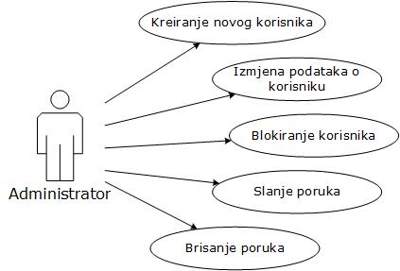

Slika 2. Use-case dijagram sa slučajevima korišćenja za administrator

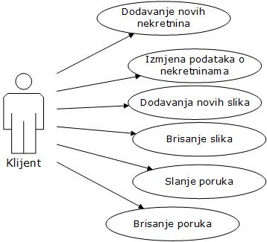

Slika 3.Use-case dijagram sa slučajevima korišćenja za klijenta

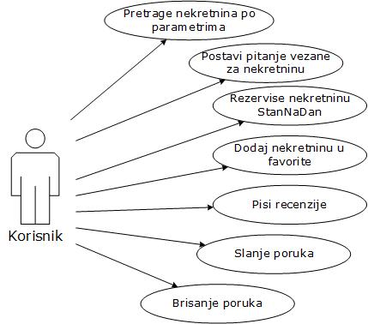

Slika 4. Use-case dijagram sa slučajevima korišćenja za korisnika

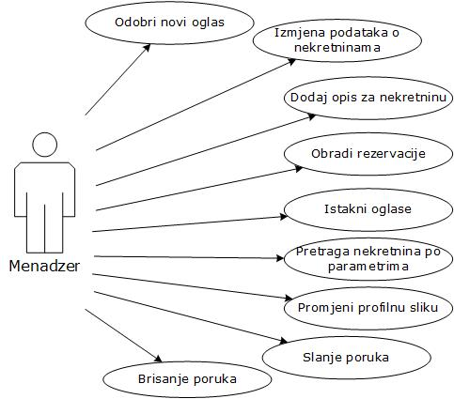

Slika 5.Use-case dijagram sa slučajevima korišćenja za menadžera

**3.3.FAZA ANALIZE**

* + 1. **SISTEMSKI DIJAGRAMI SEKVENCI ZA SLUČAJEVE KORIŠĆENJA**

DSSK1:Kreiranje novog korisnika

1. Administrator poziva sistem da izvrši kreiranje novog korisnika. (APSO)
2. Sistem prikazuje poruku o uspješnosti unosa podataka u bazu. (IA)

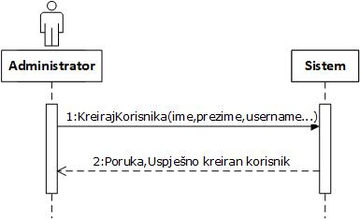

Slika 6. Dijagram sekvenci-Kreiranje novog korisnika

Alternativna scenarija:

* 1. Sistem pronalazi da već postoji korisnik sa unijetim username-om, prikazuje odgovarajuću poruku i prekida izvršavanje scenarija. (IA)

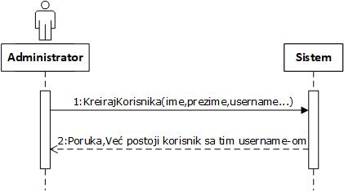

Slika 7.Dijagram sekvenci-Kreiranje novog korisnika, Korisnik već postoji

* 1. Sistem ne može da evidentira unijete podatke i prikazuje odgovarajuću poruku administratoru.(IA)

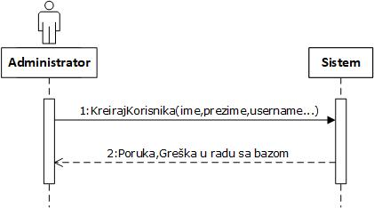

Slika 8. Dijagram sekvenci-Kreiraj korisnika, greška u radu sa bazom

DSSK2: Izmjena podataka o korisniku

1. Administrator poziva sistem da mu pošalje podatke o korisniku. (APSO)  
2. Sistem prikazuje administratoru podatke o korisniku. (IA)  
3. Administrator poziva sistem da evidentira unijete promjene. (APSO)   
4. Sistem prikazuje poruku o uspješnosti unosa promjena u bazu. (IA)

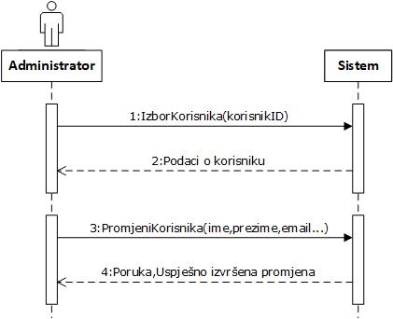

Slika 9. Dijagram sekvenci-Promjeni korisnika

Alternativna scenarija:

4.1. Sistem ne može da za evidentira unijete izmjene i prikazuje odgovarajuću poruku administratoru. (IA)

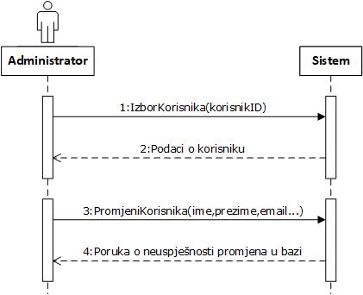

Slika 10. Dijagram sekvenci-Promjeni korisnika, greška u radu sa bazom

DSSK3: Blokiranje korisnika

1. Administrator poziva sistem da blokira korisnika. (APSO)
2. Sistem prikazuje poruku o uspješnosti izvršavanja akcije. (IA)

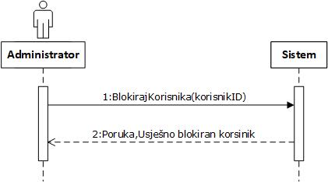

Slika 11. Dijagram sekvenci-Uspješno blokiran korisnik

Alternativna scenarija:

* 1. Sistem ne može da evidentira promjene i prikazuje odgovarajuću poruku. (IA)

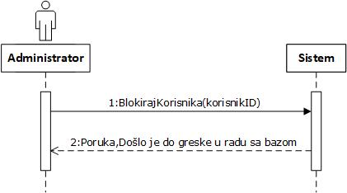

Slika 12. Dijagram sekvenci-Blokiraj korisnika,greška u radu sa bazom

DSSK4: Slanje poruka

1. Korisnik poziva sistem da kreira novu poruku. (APSO)
2. Sistem prikazuje poruku o uspješnosti unosa podataka u bazu. (IA)

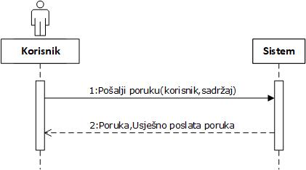

Slika 13. Dijagram sekvenci-Uspješno poslata poruka

Alternativna scenarija:

2.1. Sistem ne može da unese poruku, i korisniku prikazuje odgovarajuću poruku. (IA)

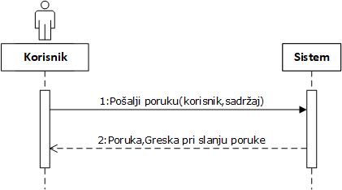

Slika 14. Dijagram sekvenci-Pošalji poruku,greška pri slanju poruke

DSSK5: Brisanje poruka

1. Korisnik poziva sistem da obriše poruku. (APUSO)
2. Sistem prikazuje poruku o uspješnom brisanju. (IA)

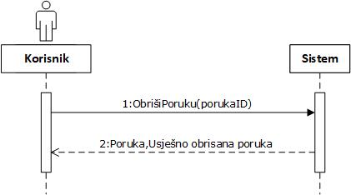

Slika 15. Dijagram sekvenci-Uspješno obrisana slika

Alternativni scenario:

* 1. Sistem ne može da izvrši akciju i prikazuje korisniku odgovarajuću poruku. (IA)

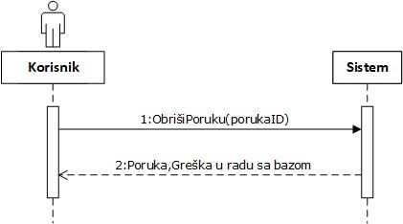

Slika 16. Dijagram sekvenci-Obrisi poruku, greška u radu sa bazom

DSSK6: Dodavanje novih nekretnina

1. Klijent poziva sistem da izvrši kreiranje nove nekretnine. (APSO)
2. Sistem prikazuje poruku o uspješnosti unosa nekretnine u bazu. (IA)

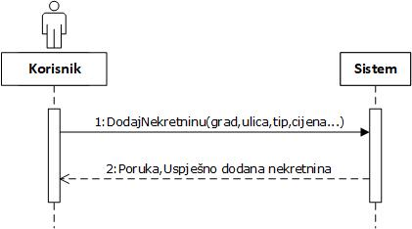

Slika 17. Dijagram sekvenci-Dodaj nekretninu

Alternativni scenario:

* 1. . Sistem ne može da izvrši operaciju i prikazuje odgovarajuću poruku administratoru. (IA)

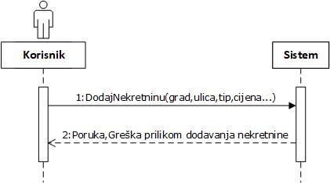

Slika 18. Dijagram sekvenci-Dodaj nekretninu, greška u radu sa bazom

DSSK7: Izmjena podataka o nekretninama

1. Korisnik poziva sistem da mu pošalje podatke o nekretnini. (APSO)
2. Sistem prikazuje korisniku podatke o nekretnini. (IA)
3. Korisnik poziva sistem da evidentira unijete promjene. (APSO)
4. Sistem prikazuje poruku o uspješnosti unosa promjena u bazu. (IA)

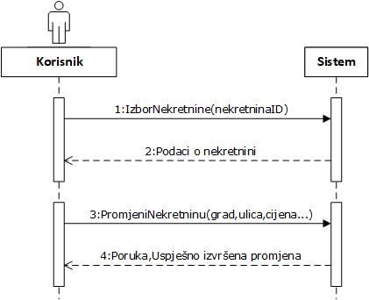

Slika 19. Dijagram sekvenci-Uspješno izvršenja izmjena

Alternativni scenario:

* 1. Sistem ne može da za evidentira unijete izmjene i prikazuje odgovarajuću poruku admistratoru. (IA)

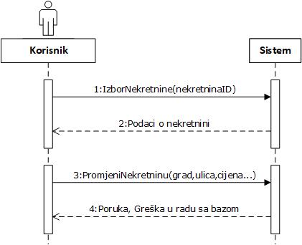

Slika 20. Dijagram sekvenci-Promjeni nekretninu, greška u radu sa bazom

DSSK8: Dodavanje novih slika

1. Klijent poziva sistem da upload-uje sliku sa svog uređaja. (APSO)
2. Sistem prikazuje poruku o uspješnosti akcije. (IA)
3. Klijent poziva sistem da unese sliku u bazu podataka. (APSO)
4. Sistem prikazuje klijentu poruku o uspješnosti unosa u bazu. (IA)

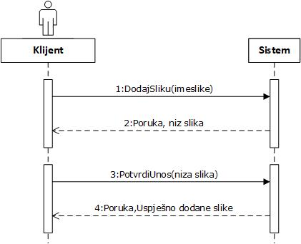

Slika 21. Dijagram sekvenci-Uspješno dodane slike

Alternativni scenario:

* 1. Sistem ne može da izvrši operaciju, i klijentu prikazuje odgovarajuću poruku. (IA)

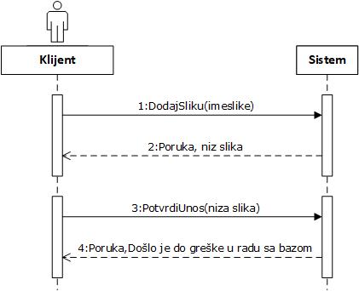

Slika 22. Dijagram sekvenci-Dodaj sliku, greška u radu sa bazom

DSSK9: Brisanje slika

1. Klijent poziva sistem da obriše sliku. (APSO)
2. Sistem prikazuje klijent uporuku o uspješnosti unosa promjena u bazu. (IA)

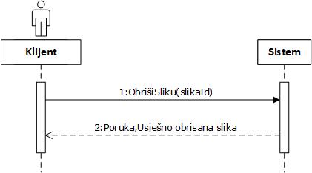

Slika 23. Dijagram sekvenci-Uspješno obrisana slika

Alternativni scenario:

* 1. Sistem ne može da izvrši akciju i prikazuje klijentu odgovarajuću poruku.(IA)

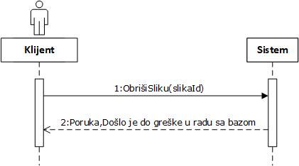

Slika 24. Dijagram sekvenci-Obriši sliku, greška u radu sa bazom.

DSSK10: Pretraga nekretnina po parametrima

1. Korisnik poziva sistem da provjeri da li postoje nekretnine sa zadatim parametrima. (APSO)
2. Sistem prikazuje korisniku nekretnine u skladu sa parametrima pretrage. (IA)

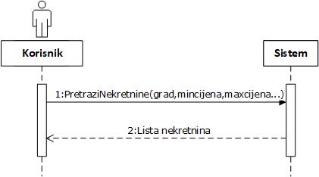

Slika 25.Dijagram sekvenci-Pretraži nekretnine.

Alternativna scenarija:  
2.1. Korisnik nije unio nijedan parametar i sistem prikazuje sve nekretnine. (IA)

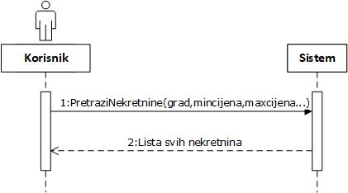

Slika 26. Dijagram sekvenci-Pretraži nekretnine, sve nekretnine

* 1. Sistem ne može da pronađe nekretnine na zadate parametre i prikazuje odgovarajuću poruku korisniku. (IA)

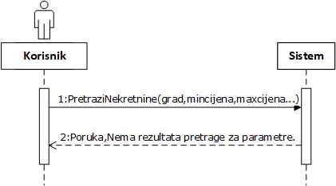

Slika 27. Dijagram sekvenci-Pretraži nekretnine, nema rezultata

* 1. Sistem ne može da izvrši datu operaciju i prikazuje odgovarajuću poruku korisniku. (IA)

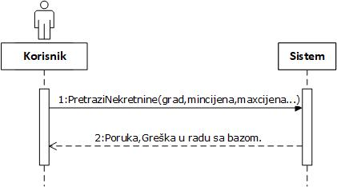

Slika 28. Dijagram sekvenci-Pretraži nekretnine, greška u radu sa bazom

DSSK11: Postavi pitanje vezane za nekretninu

1. Korisnik poziva sistem da mu pošalje podate o nekretnini za koju koju želi postaviti pitanje menadžeru. (APSO)
2. Sistem prikazuje korisniku formu sa dodatnim informacijama o nekretninini. (IA)
3. Korisnik poziva sistem da unese pitanje u bazu. (APSO)
4. Sistem prikazuje korisniku poruku o uspješnom izvršavanju akcije. (IA)

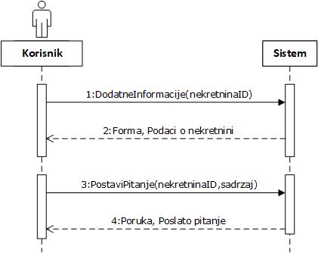

Slika 29. Dijagram sekvenci-Postavi pitanje

Alternativni scenario:

* 1. Sistem ne može da izvrši operaciju i prikazuje odgovarajuću poruku.(IA)

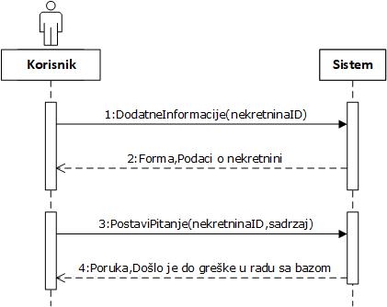

Slika 30.Dijagram sekvenci-Postavi pitanje,greška u radu sa bazom

DSSK12: Rezerviše nekretninu stannadan

1. Korisnik poziva sistem da mu pošalje podatke o nekretnini koju želi detaljnije pregledati i rezervisati za odredjeni datum. (APSO)
2. Sistem prikazuje korisniku formu sa dodatnim informacijama o nekretninini. (IA)
3. Korisnik poziva sistm da napravi rezervaciju. (APSO)
4. Sistem prikazuje korisniku poruku o uspješnom izvršavanju akcije. (IA)

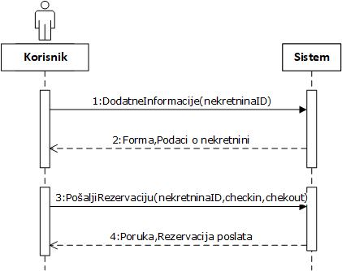

Slika 31. Dijagram sekvenci-Rezerviši nekretninu

Alternativni scenario:

4.1. Sistem ne može da izvši operaciju i prikazuje korisniku odgovarajuću poruku. (IA)

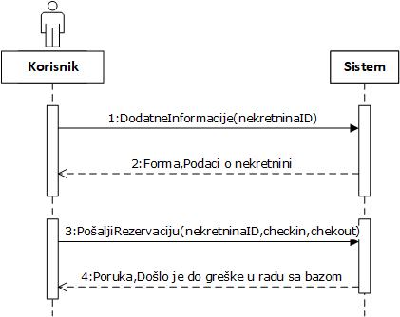

Slika 32. Dijagram sekvenci-Rezerviši nekretninu, greška u radu sa bazom

DSSK13: Dodaj nekretnine u favorite

1. Korisnik poziva sistem da doda nekretninu u favorite. (APSO)
2. Sistem prikazuje korisniku poruku o uspješnom izvršavanju akcije. (IA)

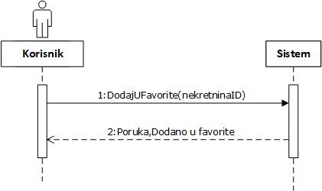

Slika 33. Dijagram sekvenci-Dodaj nekretninu u favorite

Alternativni scenario:

* 1. Sistem ne može da izvrši operaciju i prikazuje korisniku odgovarajuću poruku. (IA)

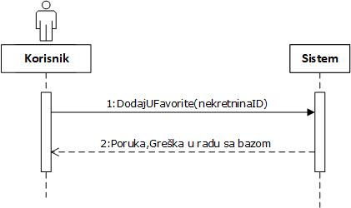

Slika 34. Dijagram sekvenci-Dodaj u favorite, greška u radu sa bazom

DSSK14: Piši recenzije

1. Korisnik poziva sistem da unese recenziju. (APSO)
2. Sistem prikazuje korisniku poruku o uspješnom izvršavanju akcije. (IA)

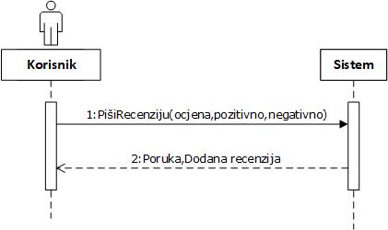

Slika 35. Dijagram sekvenci-Piši recenziju

Alternativni scenario:

* 1. Sistem ne može da izvši operaciju i prikazuje korisniku odgovarajuću poruku. (IA)

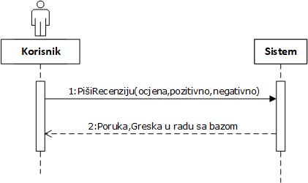

Slika 36. Dijagram sekvenci-Piši recenziju, greška u radu sa bazom

DSSK15:Odobri novu nekrektninu

1. Menadžer poziva sistem da odobri oglas (nekretninu). (APSO)
2. Sistem prikazuje menadžeru poruku o uspješnom izvršavanju akcije. (IA)

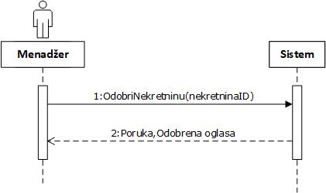

Slika 37. Dijagram sekvenci-Odobri nekretninu

Alternativni scenario:

* 1. Sistem ne može da izvrši operaciju i prikazuje menadžeru odgovarajuću poruku. (IA)

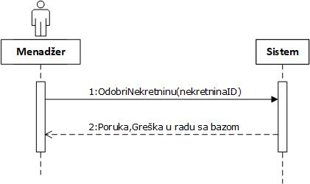

Slika 38. Dijagram sekvenci-Odobri nekretninu, greška u radu sa bazom

DSSK16: Dodaj opis za nekretninu

1. Menadžer poziva sistem da doda novi opis. (APSO)
2. Sistem prikazuje menadžer poruku o uspješnom izvršavanju akcije. (IA)

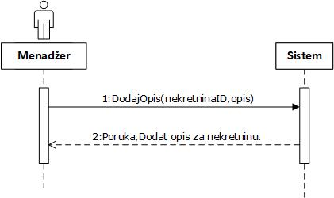

Slika 39. Dijagram sekvenci-Dodaj opis

Alternativni scenario:

* 1. Sistem ne može da izvrši operaciju i prikazuje menadžeru odgovarajuću poruku. (IA)

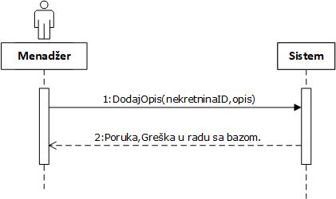

Slika 40. Dijagram sekvenci-Dodaj opis, greška u radu sa bazom

DSSK17: Obradi rezervacije

1. Menadžer poziva sistem da obradi rezervaciju. (APSO)
2. Sistem prikazuje menadžeru poruku o uspješnom izvršavanju akcije. (IA)

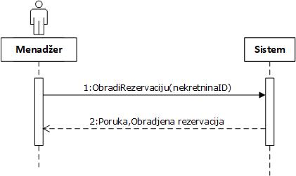

Slika 41. Dijagram sekvenci-Obradi rezervaciju

Alternativni scenario:

* 1. Sistem ne može da izvrši operaciju i prikazuje menadžeru odgovarajuću poruku. (IA)

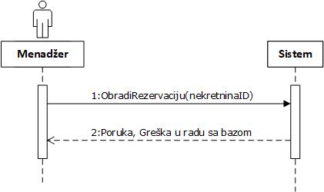

Slika 42. Dijagram sekvenci-Obradi rezervaciju

DSSK18: Istakni oglase

1. Menadžer poziva sistem da istakne nekretninu. (APSO)
2. Sistem prikazuje menadžer poruku o uspješnom izvršavanju akcije. (IA)

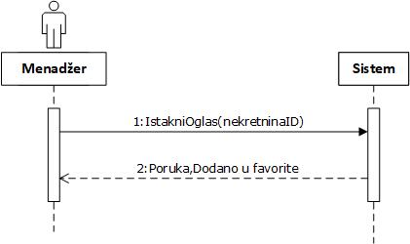

Slika 43. Dijagram sekvenci-Istakni oglas

Alternativni scenario:

* 1. Sistem ne može da izvrši operaciju i prikazuje menadžeru odgovarajuću poruku. (IA)

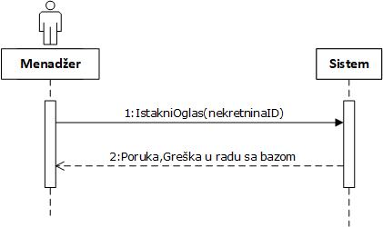

Slika 44. Dijagram sekvenci-Istakni oglas, greška u radu sa bazom

**3.3.2. SISTEMSKE OPERACIJE**

1. KreirajKorisnika(ime, prezime, username, password, adresa, email, telefon, pozicija)
2. PromjeniKorisnika(ime, prezime, username, password, adresa, email, telefon, pozicija)
3. BlokirajKorisnika(korisnikID)
4. PosaljiPoruku(korisnik, tema, sadrzaj)
5. BrisanjePoruka(poruka_id)
6. DodajNekretninu(grad,ulica,struktura,cijena,sprat,godinaizgradnje,lift,broj_soba,

daljina_od_centra,garaza,parking,terasa,podrum,kreiran,status)

1. PromjeniNekretninu(grad,ulica,struktura,cijena,sprat,godinaizgradnje, lift,broj_soba, daljina_od_centra,garaza,parking,terasa,podrum,kreiran,status)
2. DodajSliku(imeslike)
3. ObrisiSliku(slikaId)
4. PretraziNekretnine(grad, mincijena, maxcijena, minkvadratura, maxkvadratura)
5. PostaviPitanje(nekretninaID,korisnikID,sadrzaj,opis)
6. PosaljiRezervaciju(nekretninaid,checkin,checkout,detalji)
7. Dodaj nekretnine u favorite(nekretninaID)
8. PisiRecenziju(ocjena, pozitivno, negativno)
9. OdobriNekretninu(nekretninaId)
10. DodajOpis(nekretninaId, opis)
11. ObradiRezervaciju(nekretninaId)
12. IstakniOglas(nekretninaId)

# UGOVORI

**Ugovor UG1**: KreirajKorisnika  
Operacija: KreirajKorisnika(ime, prezime, username, password, adresa, email, telefon, pozicija)  
Veza sa SK: 1.1.  
Preduslovi: Korisnik ne postoji u bazi.  
Postuslovi: Kreiran je novi korisnik.

**Ugovor UG2**: PromjeniKorisnika  
Operacija: PromjeniKorisnika(ime, prezime, username, password, adresa, email, telefon, pozicija)  
Veza sa SK: 1.2.  
Preduslovi: Korisnik postoji u bazi.  
Postuslovi: Podaci za korisnika su azurirani.

**Ugovor UG3**: BlokirajKorisnika  
Operacija: BlokirajKorisnika(korisnikID)

Veza sa SK: 1.3.  
Preduslovi: Korisnik postoji u bazi.  
Postuslovi: Korisnik je blokiran.

**Ugovor UG4**: PosaljiPoruku

Operacija: PosaljiPoruku(korisnik, tema, sadrzaj)

Veza sa SK: 1.4, 2.5, 3.7, 4.6  
Preduslovi: -  
Postuslovi: Poruka je poslata.

**Ugovor UG5**: BrisanjePoruka

Operacija: BrisanjePoruka(poruka_id)

Veza sa SK: 1.5, 2.6, 3.8, 4.7  
Preduslovi: Poruka postoji u bazi.  
Postuslovi: Poruka je obrisana.

**Ugovor UG6:** DodajNekretninu

Operacija:DodajNekretninu(grad, ulica, struktura, cijena, sprat, godinaizgradnje, lift,broj_soba, daljina_id_centra,garaza, parking, terasa, podrum, kreiran, status)

Veza sa SK: 2.1.  
Preduslovi: -

Postuslovi: Nekretnina je dodana.

**Ugovor UG7:** PromjeniNekretninu

Operacija:PromjeniNekretninu(grad, struktura, cijena, sprat, godinaizgradnje, lift, broj_soba daljina_id_centra, garaza, parking, terasa, podrum, kreiran, status)  
Veza sa SK: 2.2, 3.2,  
Preduslovi: Nekretnina postoji u bazi.

Postuslovi: Podaci o nekretnini su ažurirani.

**Ugovor UG8:** DodajSliku

Operacija: DodajSliku(imeslike)

Veza sa SK: 2.3.  
Preduslovi: -

Postuslovi: Slika je dodana.

**Ugovor UG9:** ObrisiSliku

Operacija: ObrisiSliku(slikaId)

Veza sa SK: 2.4.  
Preduslovi: Slika postoji u bazi.

Postuslovi: Slika je obrisana.

**Ugovor UG10:** PretraziNekretnine

Operacija: PretraziNekretnine(grad, mincijena, maxcijena, minkvadratura, maxkvadratura)

Veza sa SK: 3.6, 4.1.  
Preduslovi: Nekretnina postoji u bazi.

Postuslovi: Pročitani su podaci iz baze za tražene nekretnine.

**Ugovor UG11:** PostaviPitanje

Operacija: PostaviPitanje(nekretninaID,sadrzaj, korisnikID)

Veza sa SK: 4.2.  
Preduslovi: Nekretnina postoji u bazi.

Postuslovi: Postavljeno je pitanje vezano za nekretninu.

**Ugovor UG12**: PosaljiRezervaciju

Operacija: PosaljiRezervaciju(nekretninaid,checkin,checkout,detalji)

Veza sa SK: 4.3.  
Preduslovi: Nekretnina postoji u bazi.

Postuslovi: Poslata je rezervacija za nekretninu.

**Ugovor UG13:** DodajUFavorite

Operacija: DodajUFavorite(nekretninaID)

Veza sa SK: 4.4.  
Preduslovi: Nekretnina postoji u bazi.

Postuslovi: Nekretnina dodata u favorite.

**Ugovor UG14**: PisiRecenziju

Operacija: PisiRecenziju(ocjena, pozitivno, negativno)

Veza sa SK: 4.5.  
Preduslovi: Nekretnina postoji u bazi.

Postuslovi: Poslata je recenzija za nekretninu.

**Ugovor UG15:** OdobriNekretninu

Operacija: OdobriOglas(nekretninaId)

Veza sa SK: 3.1.  
Preduslovi: Nekretnina postoji u bazi.

Postuslovi: Oglas je odobren od strane menadžera.

**Ugovor UG16:** DodajOpis

Operacija: DodajOpis(nekretninaId, opis)

Veza sa SK: 3.3.  
Preduslovi: Nekretnina postoji u bazi.

Postuslovi: Dodan opis za nekretninu.

**Ugovor UG17:** ObradiRezervaciju

Operacija: ObradiRezervaciju(nekretninaId)

Veza sa SK: 3.4.  
Preduslovi: Rezervacija za nekretninu postoji.

Postuslovi: Rezervacija je obradjena.

**Ugovor UG18:** IstakniOglas

Operacija: IstakniOglas(nekretninaId)

Veza sa SK: 3.5.  
Preduslovi: Nekretnina postoji u bazi.

Postuslovi: Oglas je istaknut.

* + 1. **KONCEPTUALNI MODEL**

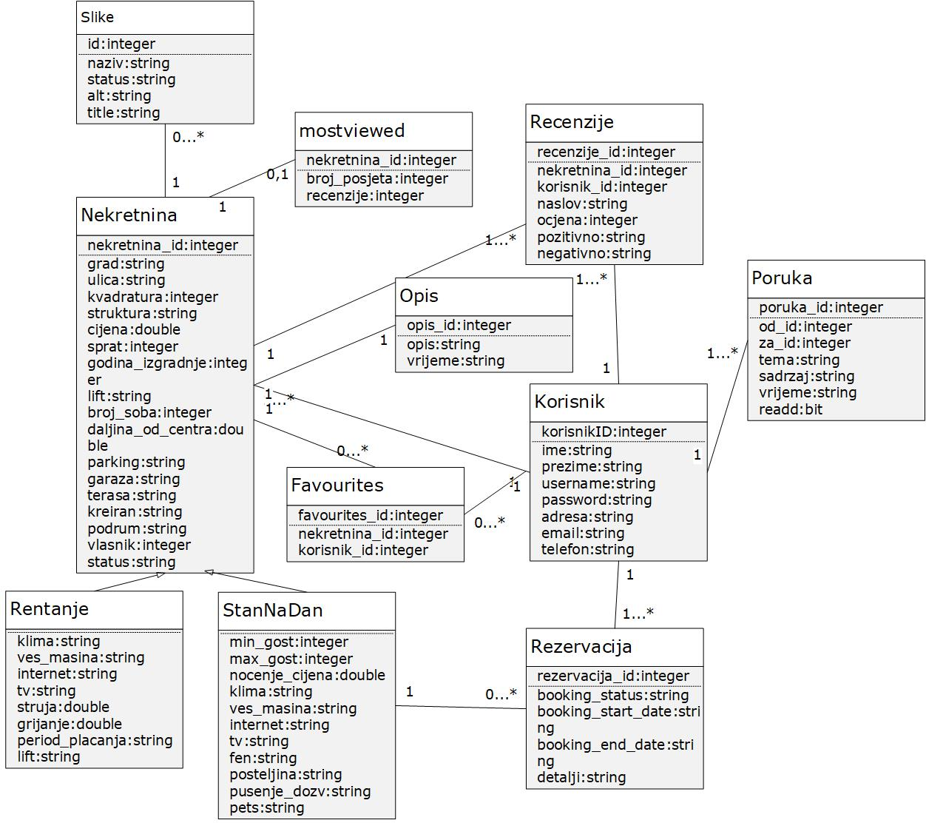

Slika 45.Konceptualni model

**3.3.5. RELACIONI MODEL**

**Korisnik**(korisnikID, ime, prezime, username, password, adresa, email, telefon, pozija)

**Nekretnina**(nekretnina_id, tip, tip_nekretnine, grad, ulica, kvadratura, struktura, cijena, sprat, godina_izgradje, lift, broj_soba, daljina_od_centra, garaza, parking, terasa, podrum, kreiran, vlasnik_id, status)

**Rentanje**(nekretnina_id, klima, ves_masina, internet, tv, struja, grijanje, period_placanja, min_renta, useljiv)

**Stannadan**(nekretnina_id, min_gost, max_gost, nocenje_cijena, klima, ves_masina, internet, tv, fen, posteljina, pusenje_dozv, pets)

**Nekretnine_slike**(id, nekretnina_id, naziv, status, alt, title)

**Opis**(id, nekretnina_id, opis, vrijeme, korisnik_id)

**Recenzije**(recenzije_id, nekretnina_id, korisnik_id, naslov, ocjena, pozitivno, negativno, datum)

**Poruka**(poruka_id, od_id, za_id, tema, sadrzaj, vrijeme, readd)

**Favourites**(favourites_id,nekretnina_id, korisnik_id)

**Mostviewed**(nekretnina_id, broj_posjeta, recenzije)

**Rezervacije**(rezervacija_id, nekretnina_id, korisnik_id, booking_status, booking_start_date, booking_end_date, detalji)

**3.4. FAZA PROJEKTOVANJA**

* + 1. **Dijagrami sekvenci za sistemske operacije**

**Ugovor UG1**: KreirajKorisnika  
Operacija: KreirajKorisnika(ime, prezime, username, password, adresa, email, telefon, pozicija)  
Preduslovi: Korisnik ne postoji u bazi. Postuslovi: Kreiran je novi korisnik.

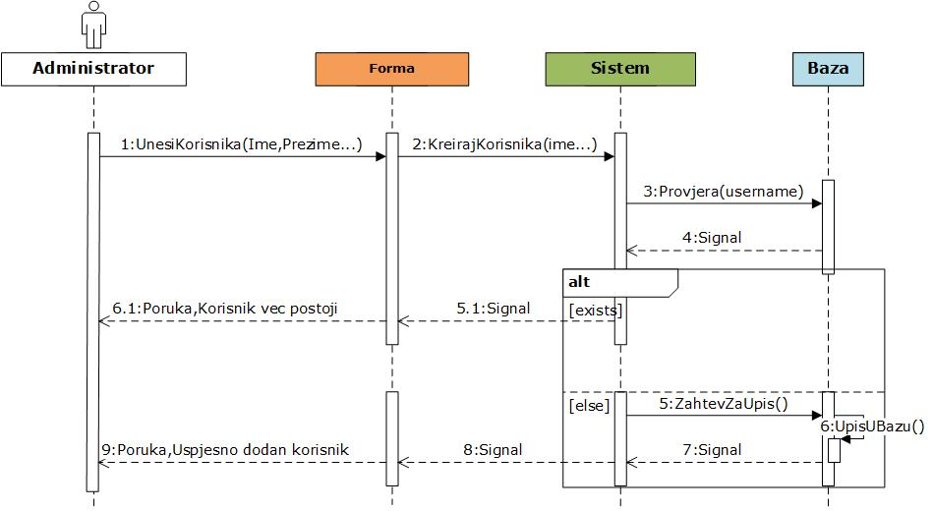

Slika 46. Sekvencijalni dijagram, Kreiraj korisnika

**Ugovor UG2:** PromjeniKorisnika  
Operacija: PromjeniKorisnika(ime, prezime, username, password, adresa, email, telefon, pozicija)  
Preduslovi: Korisnik postoji u bazi. Postuslovi: Podaci za korisnika su azurirani.

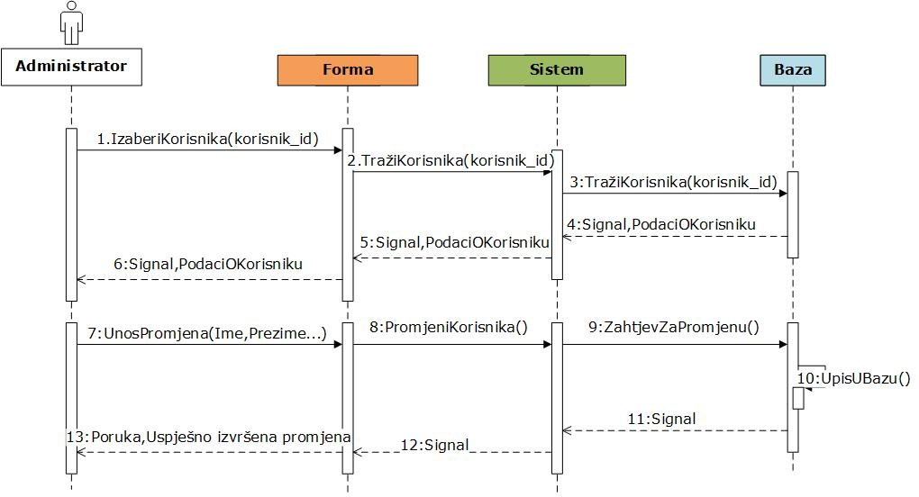

Slika 47. Sekvencijalni dijagram, promjeni korisnika

**Ugovor UG3:** BlokirajKorisnika  
Operacija: BlokirajKorisnika(korisnikID)  
Preduslovi: Korisnik postoji u bazi. Postuslovi: Korisnik je blokiran.

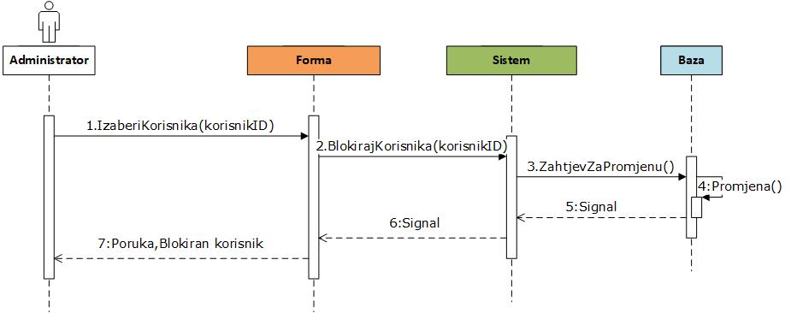

Slika 48. Sekvencijalni dijagram, blokiraj korisnika

**Ugovor UG4:** PosaljiPoruku

Operacija: PosaljiPoruku(korisnik, tema, sadrzaj)  
Preduslovi: - Postuslovi: Poruka je poslata.

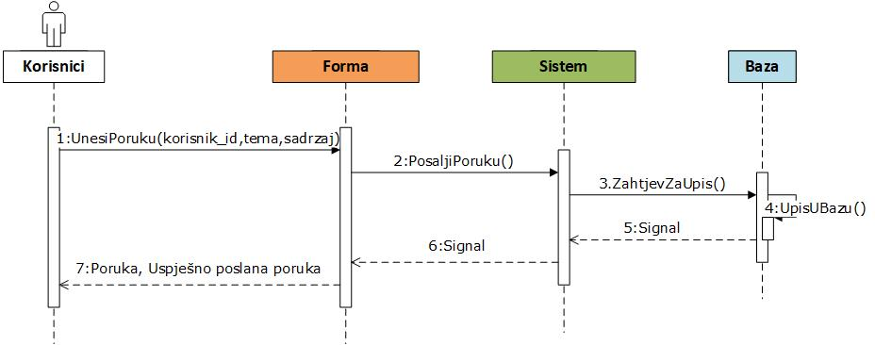

Slika 49. Sekvencijalni dijagram, pošalji poruku

**Ugovor UG5:** BrisanjePoruka

Operacija: BrisanjePoruka(poruka_id)  
Preduslovi: Poruka postoji u bazi. Postuslovi: Poruka je obrisana.

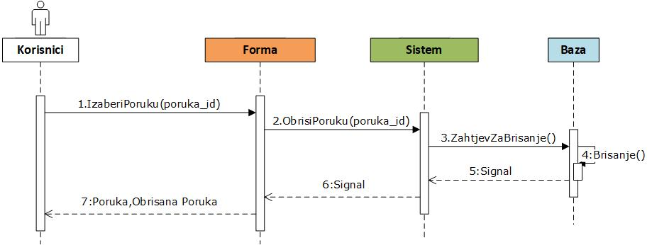

Slika 50. Sekvencijalni dijagram, brisanje poruka

**Ugovor UG6:** DodajNekretninu

Operacija: DodajNekretninu(grad, ulica, struktura, cijena, sprat, godinaizgradnje, lift, broj_soba, daljina_id, daljina_od_centra, garaza, parking, terasa, podrum, status )  
Preduslovi: - Postuslovi: Nekretnina je dodana.

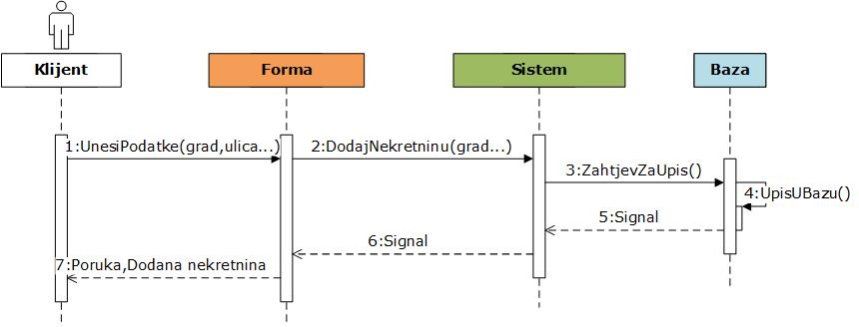

Slika 51. Sekvencijalni dijagram, dodaj nekretninu

**Ugovor UG7:** PromjeniNekretninu

Operacija: PromjeniNekretninu(grad, ulica, struktura, cijena, sprat, godinaizgradnje, lift, broj_soba, daljina_od_centra, , garaza, parking, terasa, podrum, status )   
Preduslovi:Nekretnina postoji u bazu Postuslovi: Podaci o nekretnini su ažurirani.

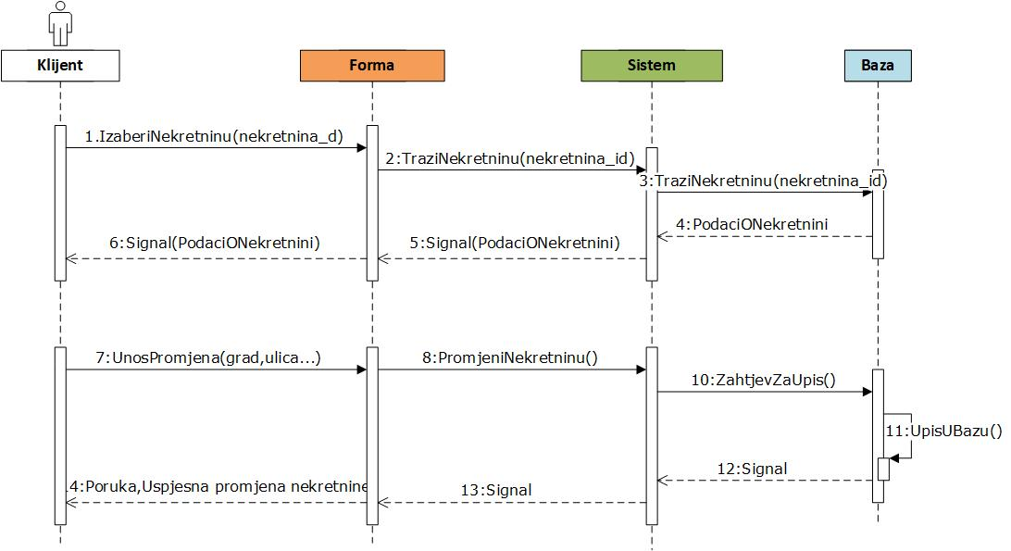

Slika 52. Sekvencijalni dijagram, promjeni nekretninu

**Ugovor UG8:** DodajSliku

Operacija: DodajSliku(imeslike)   
Preduslovi: - Postuslovi: Slika je dodana.

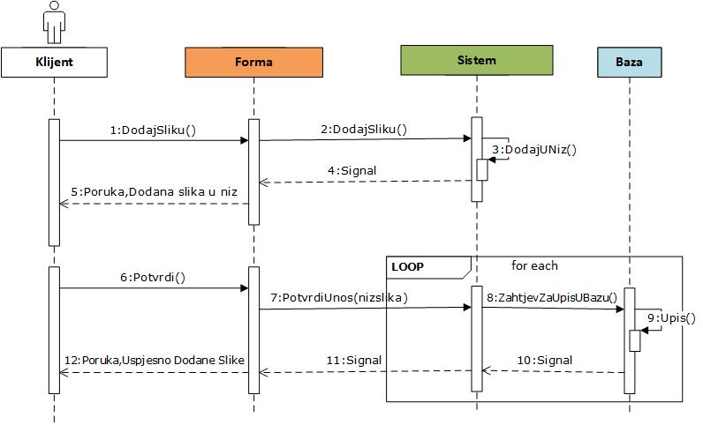

Slika 53.Sekvencijalni dijagram, dodaj sliku

**Ugovor UG9:** ObrisiSliku

Operacija: ObrisiSliku(slikaId)  
Preduslovi: Slika postoji u bazi. Postuslovi: Slika je obrisana.

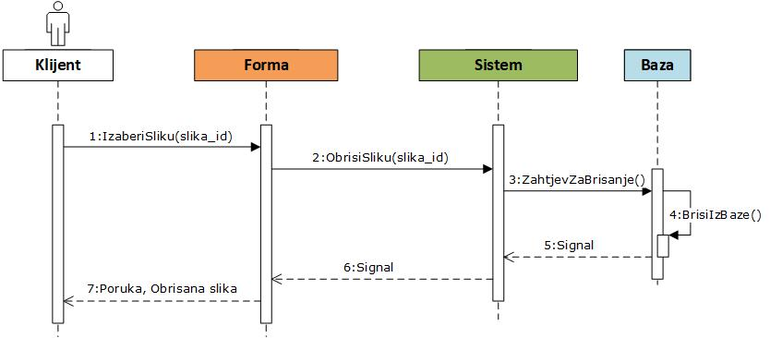

Slika 54. Sekvencijalni dijagram, obriši sliku

**Ugovor UG10**: PretraziNekretnine

Operacija: PretraziNekretnine(grad, mincijena, maxcijena, minkvadratura, maxkvadratura)  
Preduslovi: Nekretnina postoji u bazi. Postuslovi: Pročitani su podaci iz baze.

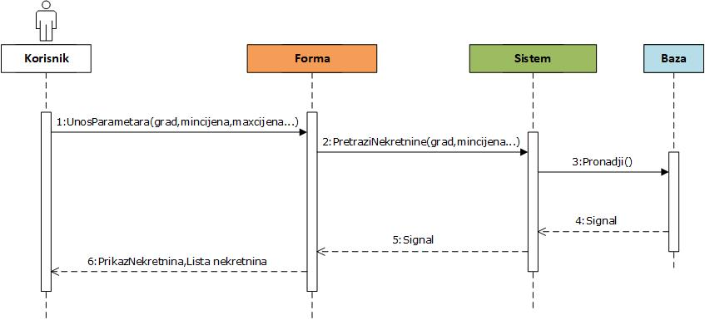

Slika 55. Sekvencijalni dijagram, pretraži nekretnine

**Ugovor UG11:** PostaviPitanje

Operacija: PostaviPitanje(nekretninaID,sadrzaj opis,korisnikID)  
Preduslovi: Nekretnina postoji u bazi. Postuslovi: Postavljeno je pitanje vezano za nekretninu.

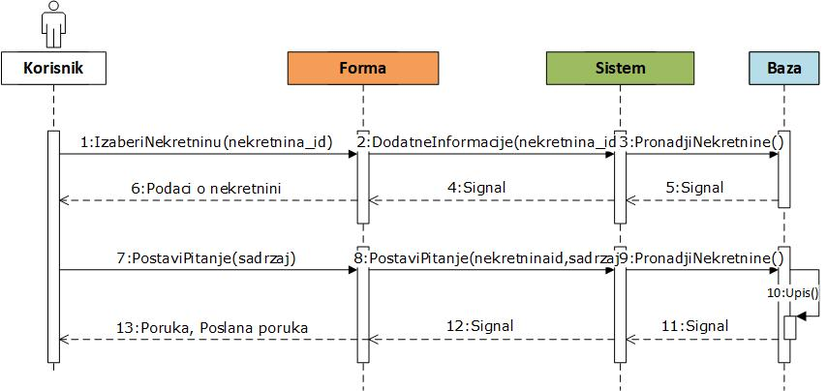

Slika 56. Sekvencijalni dijagram, postavi pitanje

**Ugovor UG12**: PosaljiRezervaciju

Operacija:PosaljiRezervaciju(nekretninaid,checkin,checkout,detalji)  
Preduslovi: Nekretnina postoji u bazi. Postuslovi: Poslata je rezervacija za nekretninu.

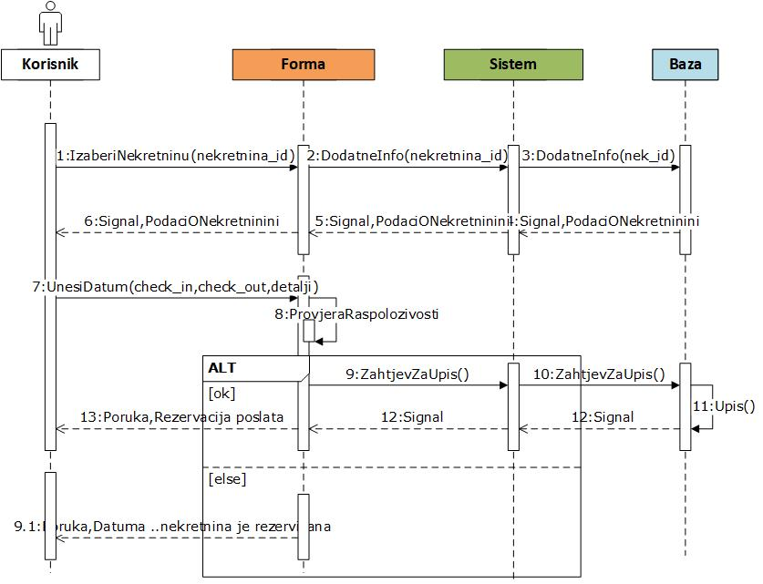

Slika 57. Sekvencijalni dijagram, pošalji rezervaciju

**Ugovor UG13:** PisiRecenziju

Operacija: PisiRecenziju(ocjena, pozitivno, negativno)  
Preduslovi: Nekretnina postoji u bazi. Postuslovi: Poslata je recenzija za nekretninu.

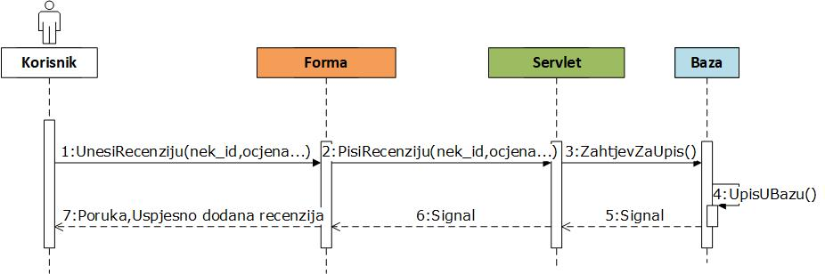

Slika 58.Sekvencijalni dijagram, piši recenziju

**Ugovor UG14:** Dodaj nekretnine u favorite

Operacija: DodajUFavorite(nekretninaID)  
Preduslovi: Nekretnina postoji u bazi. Postuslovi: Nekretnina dodana u favorite.

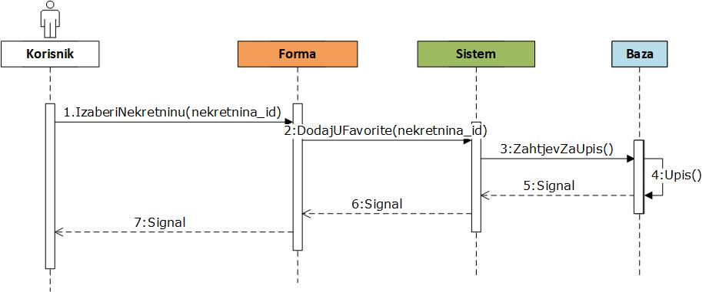

Slika 59.Sekvencijalni dijagram, dodaj u favorite

**Ugovor UG15:** OdobriNekretninu

Operacija: OdobriNekretninu(nekretninaId)  
Preduslovi: Nekretnina postoji u bazi. Postuslovi: Nekretnina odobrađena.

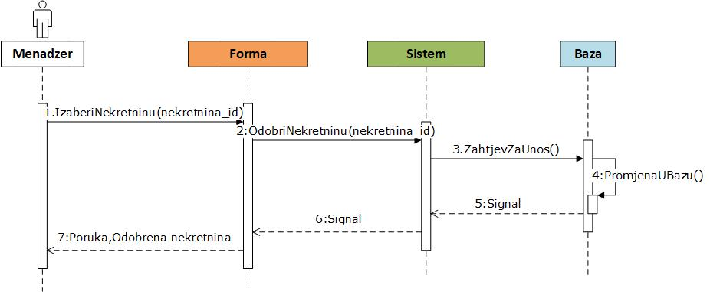

Slika 60. Sekvencijalni dijagram, odobri nekretninu

**Ugovor UG16:** DodajOpis

Operacija: DodajOpis(nekretninaId, opis)  
Preduslovi: Nekretnina postoji u bazi. Postuslovi: Dodan opis za nekretninu.

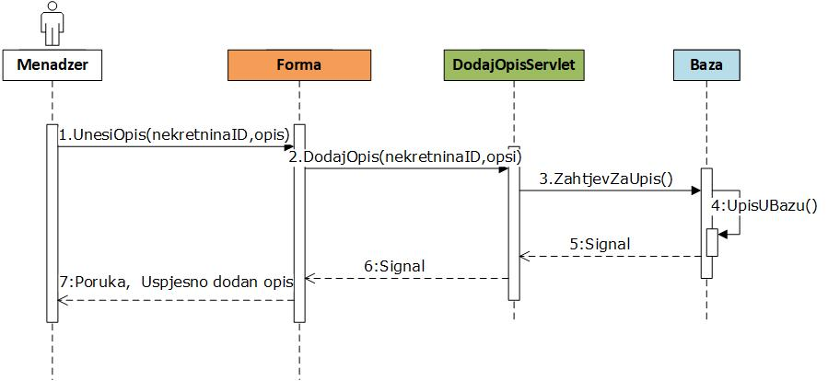

Slika 61. Sekvencijalni dijagram, dodaj opis za nekretninu

**Ugovor UG17:** ObradiRezervaciju

Operacija: ObradiRezervaciju(nekretninaId)  
Preduslovi: Rezervacija za nekretninu postoji. Postuslovi: Rezervacija je obrađena.

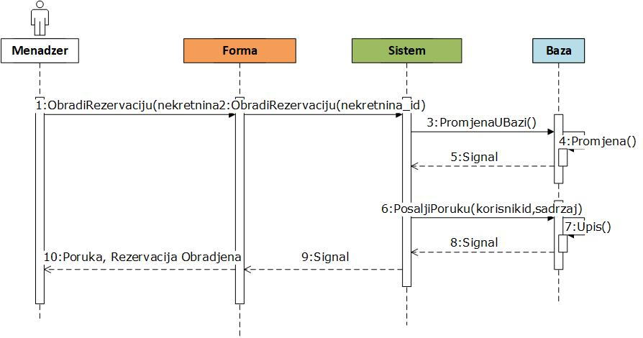

Slika 62. Sekvencijalni dijagram, obradi rezervaciju

**Ugovor UG18:** IstakniOglas

Operacija: IstakniOglas(nekretninaId)  
Preduslovi: Nekretnina postoji u bazi. Postuslovi: Oglas je istaknut.

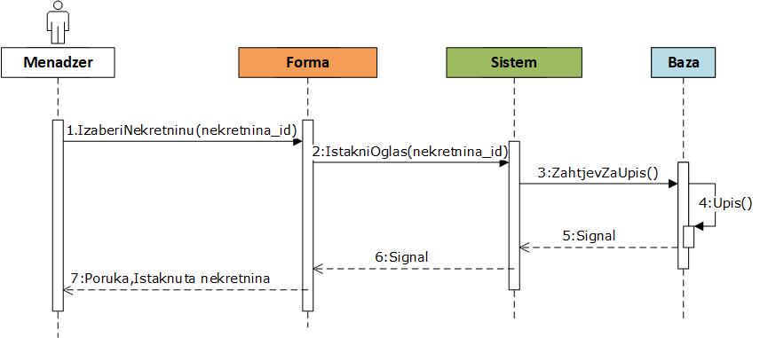

Slika 63. Sekvencijalni dijagram, istakni oglas

* 1. **IMPLEMENTACIJA**

Pri izradi ovog rada korištena je Larmanova metoda razvoja softvera, koja se sastoji iz pet faza razvoja softvera: prikupljanje korisničkih zahtjeva, analiza, projektovanje, implementacija i testiranje.

Aplikacija je implementirana u programskom jeziku Java. Kao razvojno okruženje korišćen je “Netbeans”, a kao sistem za upravljanje bazom podataka “MySQL”. Aplikacija je struktuirana po Model-View-Controller (MVC) modelu. prezentaciona, kontrolna i aplikaciona logika je razdvojena po servlet-centric dizajnu. Modeliranje podataka, prezentacioni sloj i kontrolni sloj su implementirani korišćenjem JavaBeans-a, JSP strana, i servleta respektivno. U drugom poglavlju ovog rada, u podnaslovu “MODEL-VIEW-CONTROLLER (MVC)” kratko je opisan MVC pristup, i koraci koji se moraju poduzeti prilikom implementacije MVC-a sa RequestDispatcher objektom.

UML dijagrami su izrađeni uz pomoć Microsoft Visio 2013.

* 1. **KLJUČNI DIJELOVI APLIKACIJE**

Sada posmatramo ključne dijelove aplikacije za menadžera agencija, koji prvo vrši logovanje na sistem (Slika 64):

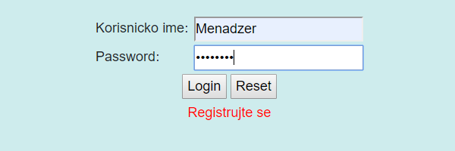

Slika 64. Screenshot, logovanje menadžer

Nakon uspješnog logovanja na sistem, menadžer agencije može pregledati nove nekretnine:

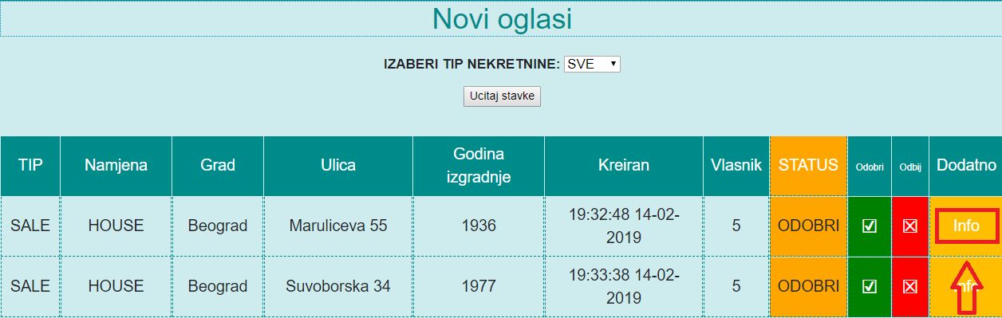

Slika 65. Screenshot, novi oglasi

Jedan od glavnih zadataka menadžera agencije je odobravanje novih nekretnina koje su dodali klijenti na oglašavanje, a kako bi efikasno procjenio validnost istih, menadžer prvo treba da pogleda dodatne informacije o novoj nekretnini. Klikom na link sa nazivom “Info” otvara se novi prozor sa detaljima o nekretnini (Slika 65).

U dodatnim informacijama nalaze se detalji o novoj nekretnini (Slika 66):

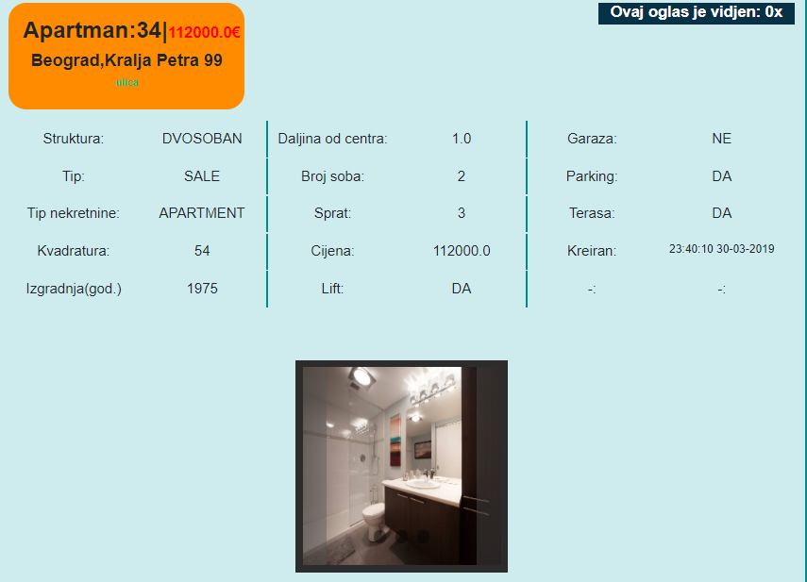

Slika 66. Screenshot, dodatne informacije

Menadžer agencije takođe mora konstantno da prati korisnička interesovanja. Imajući uvid u to koje su nekretnine naviše puta pregledane ili koje su najviše puta izdvojene u favorite od strane korisnika, menadžer ima mogućnost da neku nekretninu izdvoji iz ponude, i stavi je na početnu stranu kako bi je korisnici lakše vidjeli (Slika 67).

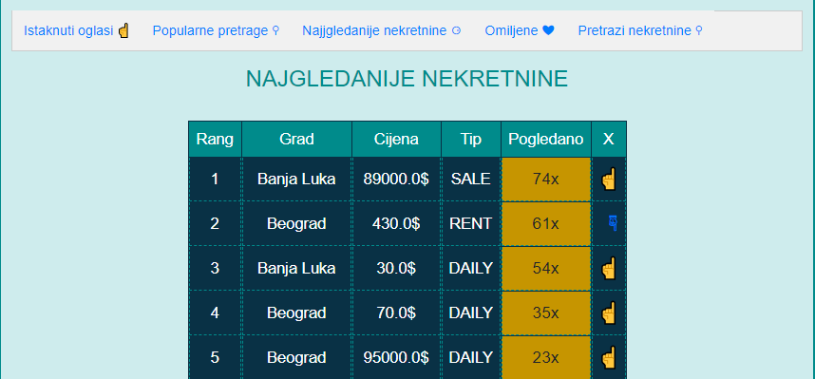

Slika 67. Screenshot, najgledanije nekretnine

Na sledećoj slici (Slika 68) prikazan je primjer pretrage nekretnina po parametrima:

Grad: Beograd, minimalna veličina: 50, maksimalna veličina: 60 kvadrata, plavom zvijezdom obilježeno je dugme, na čiji pritisak menadžer izdvaja neku nekretninu iz ponude.

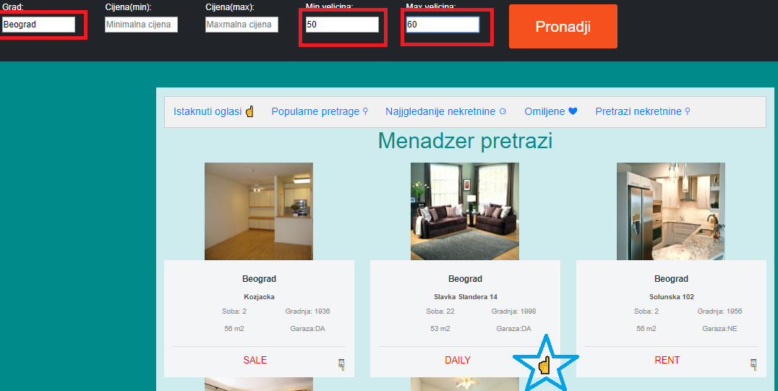

Slika 68. Screenshot, pretraga nekretnina

Prilikom pregleda nekretnina, klikom na link “Promjeni” menadžer agencije može da promjeni podatke o nekretnini (Slika 69):

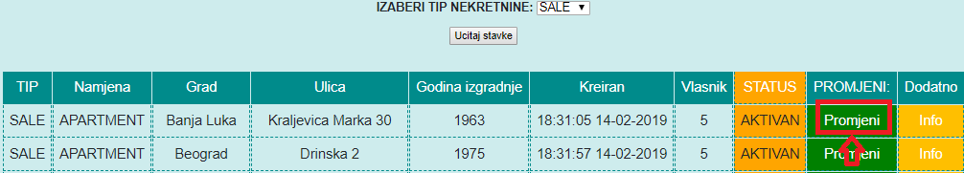

Slika 69. Screenshot, promjena podataka

Kako bi oglas bio bolje prihvaćen kod korisnika, menadžer može da napiše dodatne informacije o nekretnini ili da promjeni profilnu sliku kako bi oglas bio zanimljiviji korisnicima. Takođe ima mogućnost promjene svih osnovnih informacija o nekretninama i status nekretnine u slučaju da je nekretnina prodata, izdana ili se klijent agencije predomislio (Slika 70).

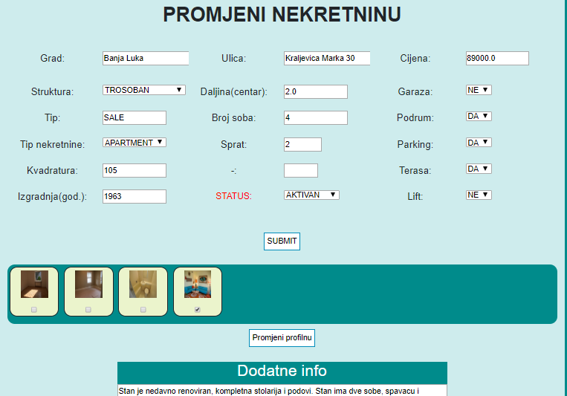

Slika 70. Screenshot, promjena podataka o nekretnini

Menadžer vrši komunikaciju sa korisnicima putem poruka, na sledećoj slici možemo vidjeti dolazno sanduče (Slika 71).

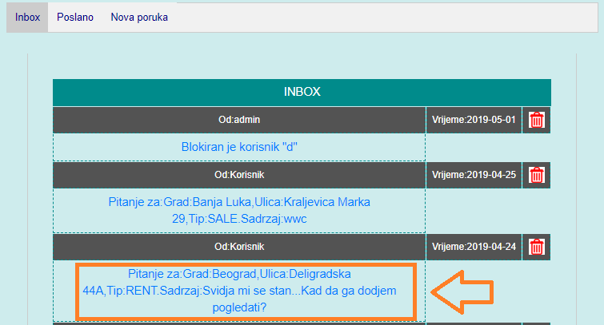

Slika 71. Screenshot, poruke

Klikom na neku od poruka otvara se novi prozor iz koga se može direktno odgovoriti korisniku (Slika 72).

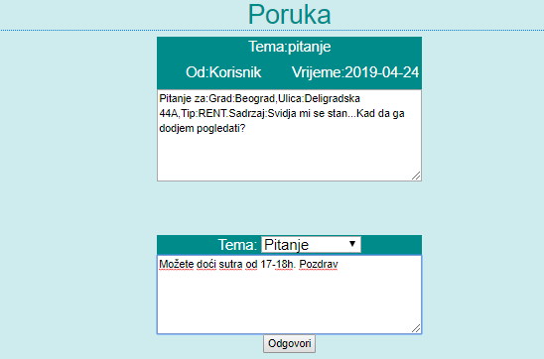

Slika 72. Screenshot, poruke odgovor

Sada posmatramo ključne dijelove aplikacije za korisnika, koji prvo vrši logovanje na sistem (Slika 73):

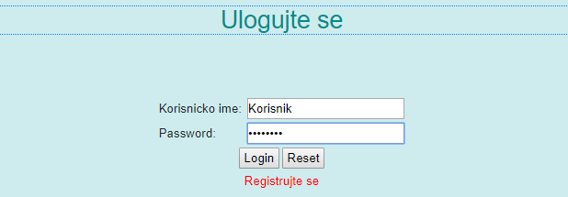

Slika 73. Screenshot, logovanje korisnika

Nakon uspješnog logovanja na sistem, korisnik vidi početnu stranicu na kojoj se nalaze nekretnine koje je menadžer izdvojio iz ponude (Slika 74).

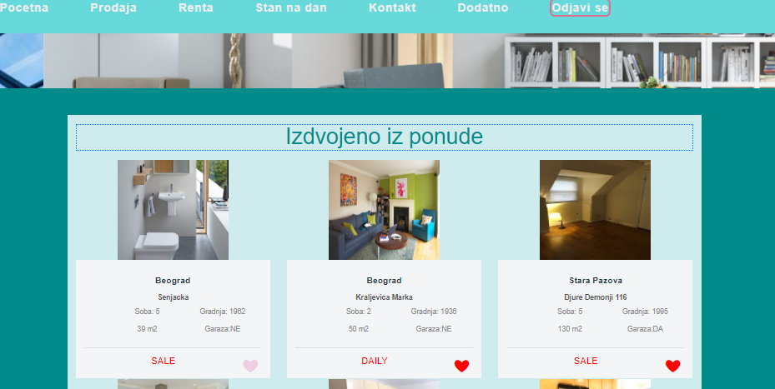

Slika 74.Screenshot, korisnik početna

Nakon što se korisnik uspješno ulogovao može da počne pretagu nekretnina u kategoriji koja odgovara njegovim interesovanjima, na sledećoj slici možemo vidjeti primjer pretrage nekretnina za prodaju, sa filterom “Grad-Beograd” (Slika 75).

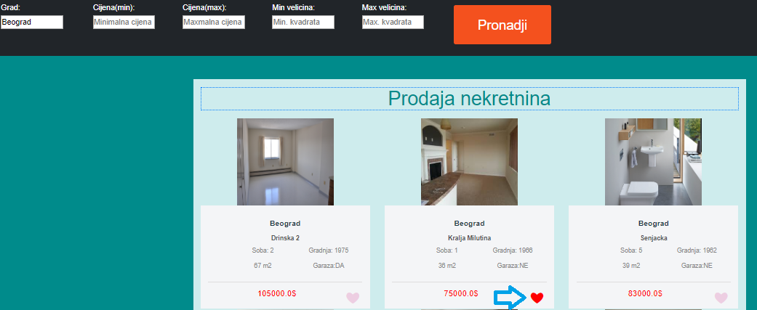

Slika 75. Screenshot, korisnik favorite

Korisnik može da izdvoji nekretninu u favorite kako bi je kasnije lakše pronašao, tako što će pritisnuti dugme u obliku srca u donjem desnom uglu (Slika 75).

Nakon što je korisnik pronašao nekretninu za koju je zainteresovan, može da postavi pitanje za datu nekretninu (Slika 76).

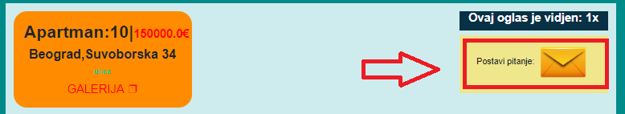

Slika 76. Screenshot, korisnik pitanje

Klikom na ikonu u obliku pisma, aplikacija fokusira formu za postavljanje pitanja: (Slika 77)

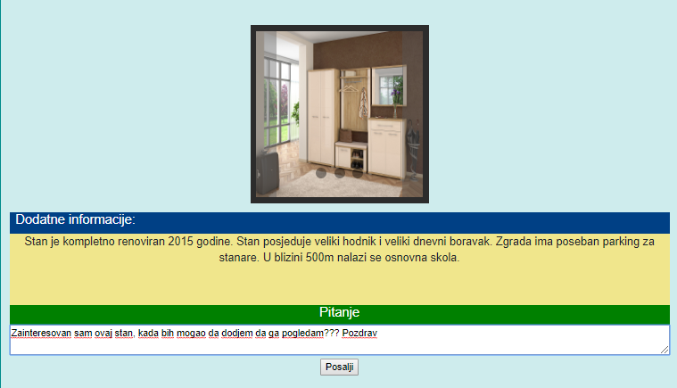

Slika 77. Screenshot, korisnik pitanje 2

Za nekretnine tipa “Stan na dan” korisnik može da pošalje rezervaciju za period u kom bi želio da odsjedne u datoj nekretnini (Slika 78):

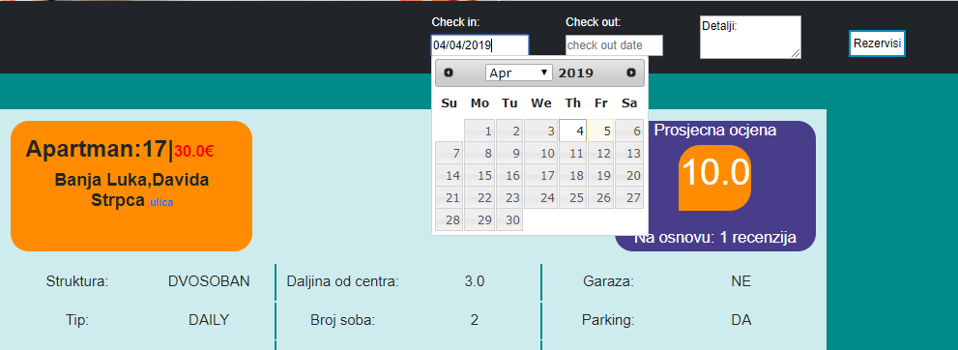

Slika 78. Screenshot, korisnik rezervacija

Nakon što je poslao rezervaciju, sačekaće potvrdu rezervacije o kojoj odlučuje menadžer agencije. Potvrda će doći u vidu poruke sa statusom rezervacije, a korisnik sve svoje rezervacije može pogledati pod karticom “rezervacije” (Slika 79).

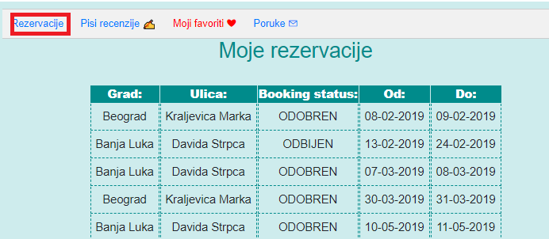

Slika 79. Screenshot, korisnik rezervacija 2

Za nekretnine koje je korisnik već rezervisao, isti može da napiše recenziju i ocjeni svoje iskustvo sa datom nekretninom. Na osnovu ocjena svih recenzija za neku nekretninu formira se prosječna ocjena koja je vidljiva i drugim korisnicma koji možda žele da rezervišu datu nekretninu (Slika 80):

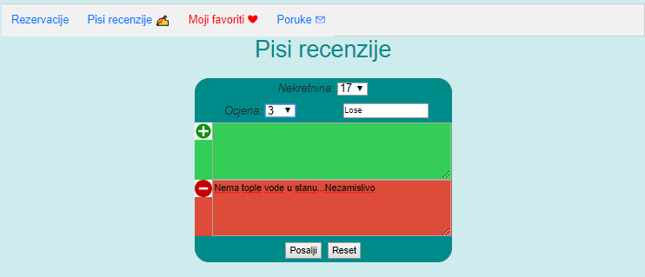

Slika 80. Screenshot, korisnik piši recenziju